
北京101中学2018-2019学年上学期高一年级期中考试生物试卷

一、单项选择题：共45分，1-25题，每题1分，26-35题，每题2分。
1. 从生命系统的角度理解，人的结构层次为（ ）
A. 细胞→组织→器官→个体
B. 细胞→器官→系统→个体
C. 化合物→细胞→组织→器官→个体
D. 细胞→组织→器官→系统→个体
2. 下列元素中，构成有机物基本骨架的是（ ）
A. 氮 B. 氢 C. 氧 D. 碳
3. 食物中的大分子物质，只有经消化后才能被小肠上皮细胞吸收的原因是（ ）
A. 小肠中有各种消化酶
B. 消化后的物质才溶于水
C. 细胞膜主要由磷脂和蛋白质组成
D. 细胞膜具有选择透过性
4. 一般情况下，活细胞中含量最多的化合物是（ ）
A. 蛋白质 B. 水 C. 淀粉 D. 糖原
5. 人体缺铁时，红细胞中血红蛋白的含量会减少，红细胞输送氧的能力也会下降，这种现象说明铁在人体具有下列哪种功能（ ）
A. 催化合成血红蛋白的反应 B. 血红蛋白的组成成分
C. 调节细胞中液体的浓度 D. 调节血浆的pH
6. 下列有关生物体内蛋白质多样性原因的叙述中，不正确的是（ ）
A. 组成肽键的化学元素不同
B. 组成蛋白质的氨基酸种类和数量不同
C. 蛋白质的空间结构不同
D. 组成蛋白质的氨基酸排列顺序不同
7. 植物种子含有各类有机物，被氧化分解都可为种子萌发提供能量，在质量相同的情况下，哪类物质释放的能量最多（ ）
A. 糖类 B. 脂肪 C. 淀粉 D. 糖元
8. 有关脂肪的下列陈述中，揭示其化学组成区别于糖类的特点是（ ）
A. 主要由C、H、O 三种元素组成
B. 氧原子含量比糖类少
C. 脂肪除含C、H、O外还含有P元素
D. 储存的能量比糖类少
9. 细胞中的核酸有（ ）
A. 2种 B. 4种 C. 5种 D. 8 种
10. 下列关于生物体的叙述不正确的是（ ）
A. 生物体的各项生命活动都离不开细胞
B. 单细胞生物的新陈代谢在细胞内外均可进行
C. 细胞中的各种结构均与实现新陈代谢功能相关联
D. 生物体是一个开放的系统，不断地与外界交换物质和能量
11. 原核细胞和真核细胞最明显的区别是（ ）
A. 有无细胞膜 B. 有无核物质 C. 有无核膜 D. 有无核糖体
12. 所有原核细胞都具有的是（ ）
A. 核糖体和线粒体 B. 细胞膜和叶绿体
C. 内质网和中心体 D. 细胞膜和核糖体
13. 下列真核细胞结构与成分，对应有误的是（ ）
A. 细胞膜：脂质、蛋白质、糖类
B. 染色体：核糖核酸、蛋白质
C. 核糖体：蛋白质、核糖核酸
D. 细胞骨架：蛋白质
14. 与细胞膜形成的吞噬泡融合，并消化吞噬泡内物质的细胞器是（ ）
A. 线粒体 B. 内质网 C. 高尔基体 D. 溶酶体
15. 在制备细胞膜的实验中常用新鲜成熟的哺乳动物的红细胞作材料是因为（ ）
A. 哺乳动物红细胞在水中容易胀破
B. 哺乳动物红细胞容易收集
C. 哺乳动物红细胞内没有核膜、线粒体膜等细胞器膜
D. 哺乳动物红细胞的细胞膜在分离时容易沉淀在下面
16. 科学家用两种荧光染料分别标记人和小鼠细胞表面的蛋白质分子，将这两种标记细胞进行融合。细胞刚发生融合时，两种荧光染料在融合细胞表面对等分布（即各占半边），最后在融合细胞表面均匀分布。这一实验现象支持的结论是（ ）
A. 膜蛋白能自主翻转 B. 细胞膜具有流动性
C. 细胞膜具有选择透过性 D. 膜蛋白可以作为载体蛋白
17. 细胞是开放的生命系统，细胞膜是系统的边界，有人说：“把细胞膜比喻为围墙，不如比喻为细胞的大门。”对这句话的评价错误的是（ ）
A. 细胞膜的脂质成分可以阻挡大部分极性分子，比喻为围墙有道理
B. 细胞膜上有专门供某种物质通过的通道蛋白，就像围墙上开了小门
C. 细胞膜的载体蛋白具有选择透过性，而脂质成分不具有选择透过性
D. 代谢所需原料和代谢产生的废物都要经过细胞膜，所以细胞膜是细胞的大门
18. 水溶性染色剂（PI）能与核酸结合而使细胞核着色，可将其应用于鉴别细胞的死活。细胞浸泡于一定浓度的PI中，仅有死细胞的核会被染色，活细胞则不着色，但将PI注射到细胞中，则细胞核会着色，利用PI鉴别死活的基本原理是（ ）
A. 死细胞与活细胞的细胞膜结构不同
B. 活细胞能分解染色剂PI
C. 死细胞与活细胞的细胞膜成分含量不同
D. 活细胞的细胞膜阻止PI的进入
19. 下列关于生物体内有机物的叙述正确的是（ ）
A. 脂质不参与生命活动的调节 B. 蛋白质是生物体主要的能源物质
C. 核酸是生物体储存遗传信息的物质 D. 糖类不参与细胞识别和免疫调节
20. 结合下表中数据，指出下列叙述错误的是（ ）
成分  线粒体膜 | 蛋白质  （质量分数/％） | 脂类  （质量分数/％）
外膜 | 52 | 48
内膜 | 76 | 24
A. 内膜含有许多与有氧呼吸有关的酶 B. 内膜比外膜具有更多的功能
C. 内膜、外膜的化学组成分大致相同 D. 内膜表面积大，导致蛋白质含量高
21. 线粒体、叶绿体和内质网都具有（ ）
A. 少量DNA B. 能量转换的功能
C. 膜结构 D. 运输蛋白质的功能
22. 植物细胞特有的细胞器是 （ ）
A. 线粒体和中心体 B. 液泡和叶绿体
C. 细胞壁和液泡 D. 中心体和溶酶体
23. 真核细胞中，具有双层膜又含有DNA分子的结构是（ ）
A. 内质网、线粒体、高尔基体 B. 线粒体、叶绿体、细胞核
C. 内质网、线粒体、叶绿体 D. 溶酶体、叶绿体、高尔基体
24. 下列关于液泡的叙述，错误的是（ ）
A. 液泡主要存在于植物细胞中
B. 萎蔫细胞是液泡失水造成的
C. 液泡内细胞液的多少不影响细胞的形态
D. 花瓣细胞液泡中色素种类和含量可影响花色
25. 下列选项中哪一个与维持细胞形态、保持细胞内部结构有序性并与细胞运动有关 （ ）
A. 细胞骨架 B. 内质网 C. 高尔基体 D. 溶酶体
26. 将一黑色公绵羊的体细胞核移入到一白色母绵羊去除细胞核的卵细胞中，再将此细胞植入一黑白色母绵羊的子宫内发育，生出的小绵羊即是“克隆绵羊”。那么此“克隆绵羊”为（ ）
A. 黑色公绵羊 B. 黑色母绵羊 C. 白色公绵羊 D. 白色母绵羊
27. 下列关于细胞核的叙述，不正确的是（ ）
A. 细胞核中的遗传物质易被碱性染料染成深色
B. 染色体和染色质的物质组成是相同的
C. 核仁与某种RNA的合成和核糖体形成有关
D. 核孔可以通过大分子，所以不具选择透过性
28. 细胞核的功能不包括（ ）
A. 细胞代谢的控制中心 B. 细胞性状的控制中心
C. 细胞代谢的主要场所 D. 贮存遗传物质的主要场所
29. 图中①～④表示某细胞的部分细胞器。下列有关叙述错误的是（ ）
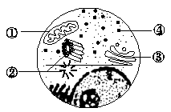
A. 结构①为细胞生命活动提供能量
B. 此细胞不可能是原核细胞
C. ②参与动物细胞的分裂过程
D. 结构③和④属于细胞的生物膜系统
30. 下列属于主动运输的是（ ）
A. 动物肺泡细胞释放CO₂
B. 蔗糖通过植物细胞的细胞壁
C. 甘油分子进入人的皮肤细胞
D. 海带细胞从海水中吸收碘离子
31. 下图为一种溶质分子跨膜运输的示意图，已知ATP可以在细胞中水解供能。下列相关叙述错误的是（ ）
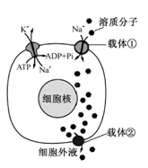
A. 载体①逆浓度运输溶质分子
B. 载体②转运溶质分子需要消耗能量
C. 载体①和②转运方式不同
D. 细胞转运钾离子入细胞通过主动运输
32. 下列关于膜蛋白和物质跨膜运输的叙述，错误的是（ ）
A. 膜蛋白在细胞膜上的分布是不对称的
B. 膜蛋白不参与物质跨膜的被动运输过程
C. 主动运输可以保持离子在细胞内外离子浓度差
D. 物质通过脂质双分子层的扩散速率与其脂溶性有关
33. 下图表示被动运输中溶质浓度与扩散速度的关系，下列叙述错误的是（ ）
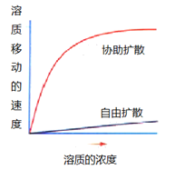
A. 自由扩散中溶质扩散的速度随溶质浓度增加而增加
B. 协助扩散中溶质扩散的速度随溶质浓度增加而增加
C. 协助扩散的速度受到膜上载体蛋白数量的限制
D. 相同浓度时，协助扩散的速度远大于自由扩散
34. 用黑藻制作临时装片，在高倍显微镜下观察细胞质流动，容易观察到的现象是（ ）
A. 细胞溶胶沿着细胞膜在流动 B. 细胞质围绕着叶绿体运动
C. 叶绿体沿着细胞边缘在运动 D. 细胞质围绕着线粒体运动
35. 下列关于高倍物镜使用的说法错误的是（ ）
A. 先用低倍物镜聚焦清晰，再将要观察的物像移到视野中央，换用高倍物镜
B. 换用高倍物镜后只需要调节细准焦螺旋
C. 转换高倍物镜后视野会变暗，需要调大光圈和凹面反光镜使视野变亮
D. 用40×物镜比用10×物镜观察到的细胞数目多

二、填空题（共55分，每空1分。第10题为加分题）
1. （8分）脑啡肽是一种具有镇痛作用的药物，它的基本组成单位是氨基酸。下面是脑啡肽的结构简式。请回答下列问题：
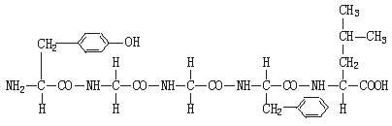
（1）组成氨基酸的四种主要元素是 ，氨基酸的结构通式为 。
（2）脑啡肽是由氨基酸经过 的方式形成的化合物，合成脑啡肽的细胞器是 。
（3）如果根据组成多肽的氨基酸数量对其命名，脑啡肽属于 肽，其水解后能产生 种氨基酸。
（4）检测脑啡肽可以加入______________试剂，溶液呈现_______________。
2.（10分）下图1为细胞合成与分泌淀粉酶的过程示意图，图2为细胞膜结构示意图，图中序号表示细胞结构或物质。请回答问题：（[ ]中填写数字）
（1）淀粉酶是由氨基酸构成的蛋白质，相对分子质量很大，称为_________，控制该酶合成的遗传物质存在于 [ ] _________中。
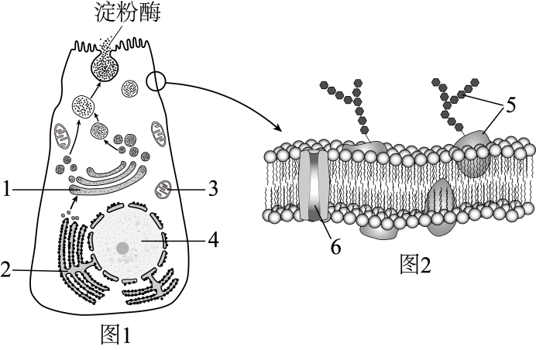
（2）图1中，淀粉酶先在___________合成，再经[ ] _________运输到[ ] _________加工，最后由小泡运输，通过___________方式释放到细胞膜外，这要依赖膜的_____________（填写结构特性）。整个过程均需[ ] _________提供能量。
（3）图2中，与细胞相互识别有关的是图中 [ ] _______，帮助某些离子进入细胞的是________（填图中序号）。
3. （8分）试比较细菌和某种植物细胞结构，回答下列问题。
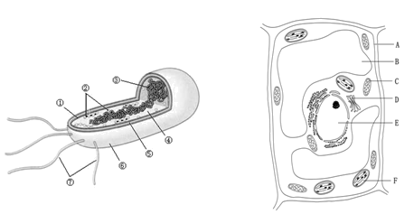
图3 细菌模式图 图4植物细胞模式图
（1）细菌属于______________细胞；植物细胞属于______________细胞，区分的主要依据是___________________________________________________。
（2）植物细胞和细菌共有的细胞器是_____________,植物细胞还有许多由膜结构围成的细胞器，它们与核膜和细胞膜一起称为________________系统，它们把细胞内各种化学反应分隔开来，保障化学反应不互相干扰。
（3）绝大部分细菌营腐生或寄生生活，利用现成的有机物，是___________生物，而植物细胞具有[ ]_________，可以进行光合作用，因此绿色植物是_________生物。
4.（8分）图5为物质出入细胞膜的示意图，其中A、B、D代表膜上的化合物，a～e代表物质过膜的方式。请据图回答：
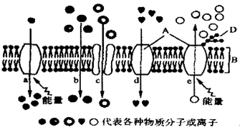
图5
（1）细胞膜重要功能之一是控制物质进出，为新陈代谢提供原料或排出代谢废物，在细胞膜的结构成分中对控制物质运输有帮助化学成分是_________________。
（2）在a～e的五种过程中，代表被动转运的是__________________；可能代表氧气运输过程的是___________。
（3）a过程称为____________
（4）图6为肝细胞膜运输葡萄糖分子的示意图葡萄糖进入肝细胞的运输方式是________，当血糖浓度升高时，葡萄糖进入肝细胞合成_____________。载体的两种状态是蛋白质的__________发生改变的结果。该载体不能运送氨基酸分子进入肝细胞，体现了载体具有________性。
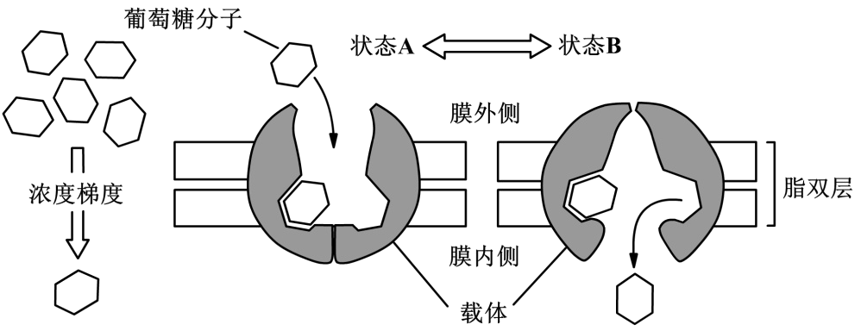
图6
5. （3分）分散到水溶液中的磷脂分子会自发组装成充满液体的球状小泡，称为脂质体。研究人员在脂质体外包裹上聚乙二醇保护层，并镶嵌上相应的抗体，制造出一种能定向运送药物的“隐形脂质体”（如下图7）。目前这种“隐形脂质体”已在癌症治疗中得到应用。请回答问题：
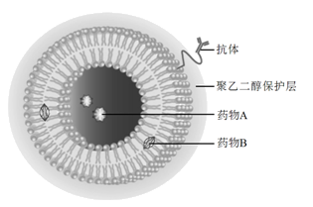
图7
（1）脂质体的“膜”结构与细胞膜均以 作为基本支架。
（2）“隐形脂质体”在运送药物的过程中，能避免被白细胞识别和清除，原因可能是_______________________________。脂质体膜上镶嵌的抗体能够特异性识别癌细胞，从而将药物定向运送到癌细胞，从而杀死癌细胞。
（3）脂质体既可以用于运载脂溶性药物，也可以用于运载水溶性药物。图中所运载的水溶性药物为 （药物A、药物B）。
6.（6分）为缓解能源危机这一全球性问题，开发和利用新能源受到广泛关注。研究发现，小球藻在高氮条件下光合作用强，油脂积累少；在低氮条件下生长较慢，但能积累更多油脂。为获得油脂生产能力强的小球藻，制造生物质燃料，科研人员进行了实验。请回答问题：
（1）小球藻通过光合作用将 能转变成化学能储存在有机物中。
（2）科研人员进行了图1所示的实验，发现培养基上的藻落（由一个小球藻增殖而成的群体）中，只有一个为黄色（其中的小球藻为X），其余均为绿色（其中的小球藻为Y）。
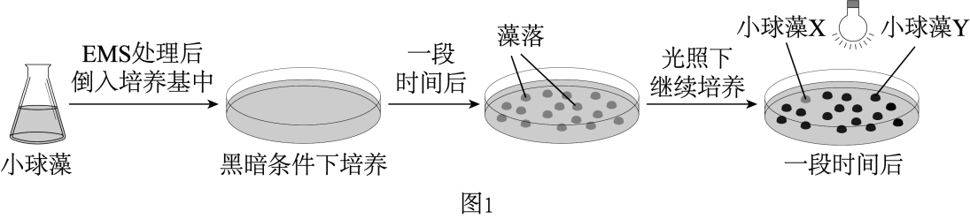
小球藻X的出现可能是EMS（一种化学诱变剂）导致小球藻发生了基因突变，不能合成_________，因而呈黄色。为初步检验上述推测，可使用_________观察并比较小球藻X和Y的叶绿体颜色。
（3）为检测油脂生产能力，研究者进一步实验，结果如图2所示。据图可知，高氮条件下_________，说明小球藻X更适合用于制造生物质燃料。
（4）检验油脂可以用________________染色，呈现________________。
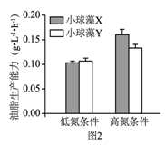
7. （7分）炸薯条是常见的快餐食品。若马铃薯块茎中还原糖含量过高，可能导致油炸过程中产生有害物质。为准确检测还原糖含量，研究人员采用不同方法制备了马铃薯提取液，如下表所示。
方法 | 提取液颜色 | 提取液澄清度 | 还原糖浸出程度
一 | 浅红褐色 | 不澄清 | 不充分
二 | 深红褐色 | 澄清 | 充分
三 | 浅黄色 | 澄清 | 充分
请回答问题：
（1）马铃薯提取液中含有淀粉，此外还含有少量麦芽糖、果糖和________等还原糖，这些还原糖能与________试剂发生作用，在________条件下出现________。
（2）据表分析，三种马铃薯提取液制备方法中，方法________最符合检测还原糖的要求，原因是这种方法制备提取液时还原糖浸出程度________，并且提取液的________，有利于对实验结果的准确观察。
8.（3分）下图展示了某蛋白的三级结构片段中两个氨基酸（赖氨酸和天冬氨酸）的相对位置。如果用别的氨基酸取代图中的赖氨酸，有可能会引起该蛋白的空间结构和功能的改变。
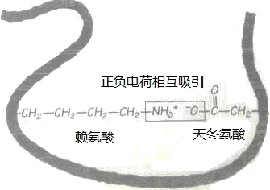
（1）图中绘出了赖氨酸和天冬氨酸的____________基团。
（2）蛋白质的空间结构取决于___________________________________________。
（3）用下图中的哪种或哪几种氨基酸取代赖氨酸，对该蛋白的三级结构造成的影响最小____________________________。
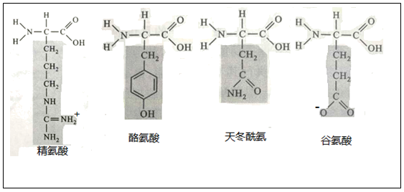
9.（2分）2001年电视广告里经常播放“核酸营养品”的养生功效。所谓核酸营养品就是从一些生物体内（包括各种植物、酵母和动物等）的细胞中提取的核酸。核酸营养品是不是人们必须吃的保健品，请依据所学知识评价核酸营养品保健的作用，并说明原因。
______________________________________________________________________________
10.（2分）你最近在读课外书吗？或者你是否关注生物领域的科技成果？请任选一项谈一谈（不超过100字）
______________________________________________________________________________

参考答案
一、单项选择题：共45分，1-25题，每题1分，26-35题，每题2分。

1 | 2 | 3 | 4 | 5 | 6 | 7 | 8 | 9 | 10 | 11 | 12 | 13 | 14 | 15
D | D | D | B | B | A | B | B | A | B | C | D | B | D | C
16 | 17 | 18 | 19 | 20 | 21 | 22 | 23 | 24 | 25 | 26 | 27 | 28 | 29 | 30
B | C | D | C | D | C | B | B | C | A | A | D | C | D | D
31 | 32 | 33 | 34 | 35
B | B | B | C | D

二、填空题（共55分，每空1分）
1.（8分）
（1）C、H、O、N； 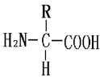
（2）脱水缩合；核糖体
（3）五； 4
（4）双缩脲 紫色
2.（10分）
（1）生物大分子；[4]细胞核
（2）核糖体 ； [2]内质网；[1]高尔基体；胞吐；一定的流动性；[3]线粒体
（3）[5]糖蛋白；6
3.（8分）
（1）原核 真核 植物细胞有核膜包被人细胞核，细菌没有细胞核，具有拟核
（2）核糖体 生物膜
（3）异养 [F]叶绿体 自养
4.（8分）
（1）载体蛋白和磷脂双分子层 （或答字母A、B）
（2）bcd b
（3）主动运输
（4）协助扩散 肝糖原 空间结构 选择（专一）
5.（3分）
（1）磷脂双分子层（脂双层）
（2）脂质体表面不具备可供白细胞识别的糖蛋白
（3）药物A
6.（6分）
（1）光；
（2）叶绿素；显微镜
（3）小球藻X的油脂生产能力高于Y
（4）苏丹III，橘黄色（苏丹IV ，红色）
7.（7分）
（1）葡萄糖；斐林；热水浴；砖红色沉淀
（2）三；充分；颜色浅
8.（3分）
（1）R基（侧链基团）
（2）组成这个蛋白质的氨基酸序列（组成这个蛋白质的氨基酸的种类、数量和排列顺序）
（3）精氨酸
9.（2分）
答：实际上在我们日常生活中吃的各种食物中含有丰富的核酸。核酸经过消化后被分解成核苷酸，被吸收后可以满足细胞的代谢需要，一般不需要额外补充。它不像某些氨基酸人体无法合成，必须从体外摄取。人体需要的三大营养物质是“蛋白质、糖和脂肪”，不包括核酸。
10.（2分）略

